**Театр – Кукол «Франт»**

5 октября наш детский сад посетил «Театр – Кукол Франт» с интерактивным спектаклем «Раз микроб, два микроб».

Кукольный театр – одно из самых любимых зрелищ детей дошкольного возраста. Он привлекает детей своей яркостью, красочностью, динамикой.

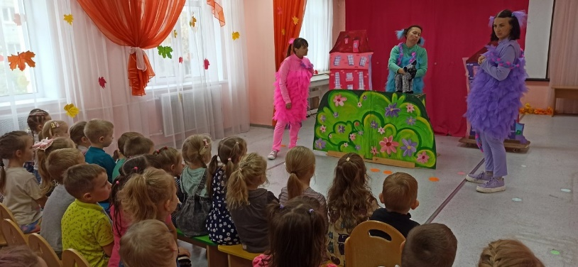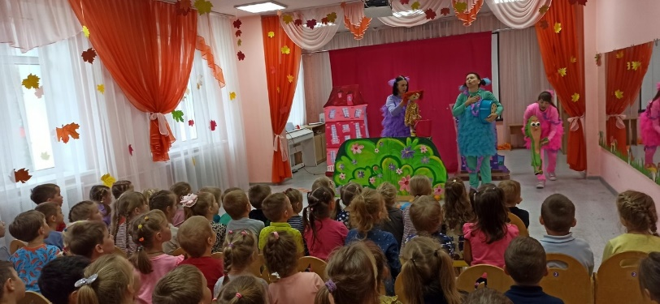

Кукольный театр доставил детям большое удовольствие и принёс много радости. Дети очень впечатлительно и быстро поддавались эмоциональному воздействию. Они активно включались в действия, отвечали на вопросы, задаваемые куклами, охотно выполняли их поручения, давали им советы, предупреждали об опасности.

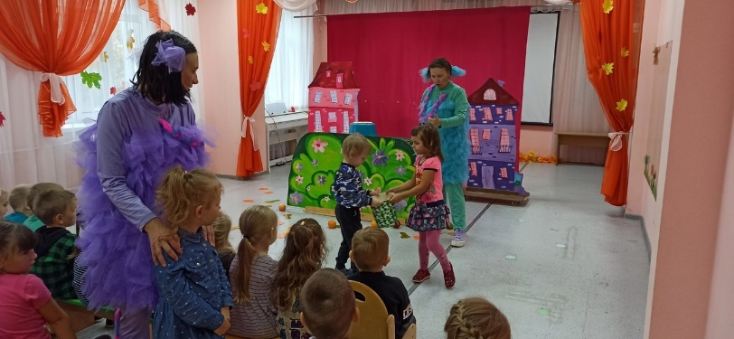

Эмоционально пережитый спектакль помог детям определить отношение к действующим лицам и их поступкам, вызывал желание подражать положительных героев и быть непохожими на отрицательных.

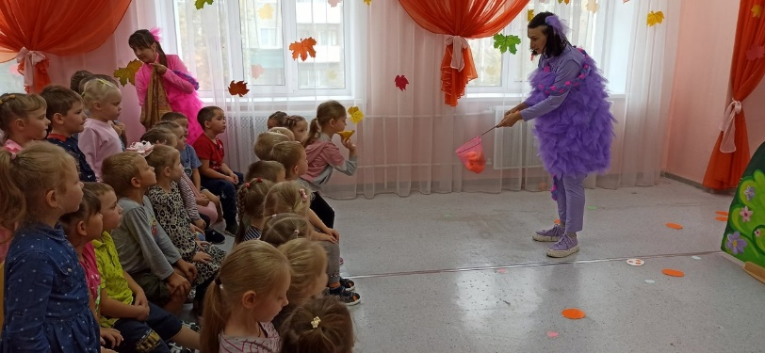

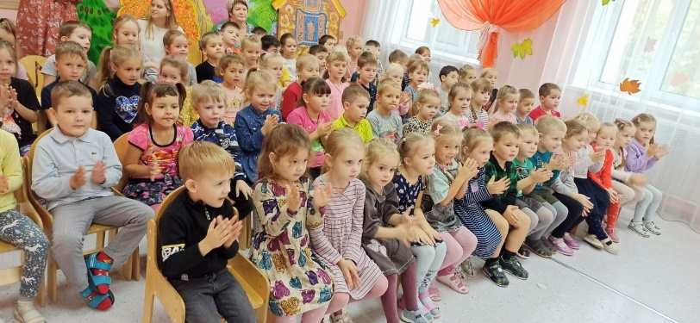

**Праздник «Как помощники Осени ребятам весёлый праздник устроили» группа «Воробушки»**

14 октября в нашем детском саду прошел осенний праздник. Гостями утренника стали родители наших воспитанников, а главными героями дошколята, которые показали умение читать стихи, отгадывать загадки, исполнять песни и танцы.

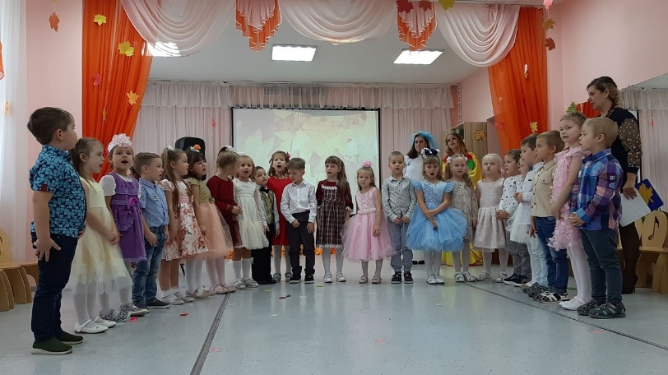

К ребятам приходила в **гости «Капелька и листик»** с которыми пели танцевали и играли.

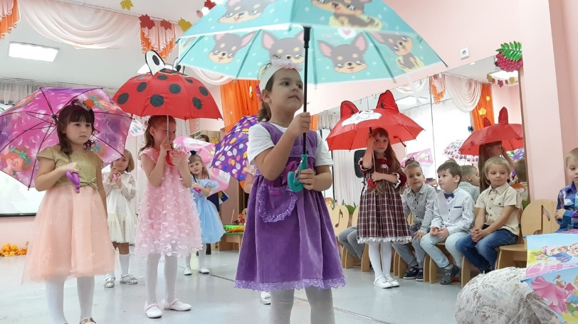

Хоть и говорят, что **осень унылая пора**, но дети как никто другой, способны радоваться шороху золотистых опавших листьев под ногами, дождику, под которым так интересно гулять под зонтиком, обув резиновые сапожки. Вот почему праздник **осени** в детском саду является одним из самых любимых у нашей детворы.

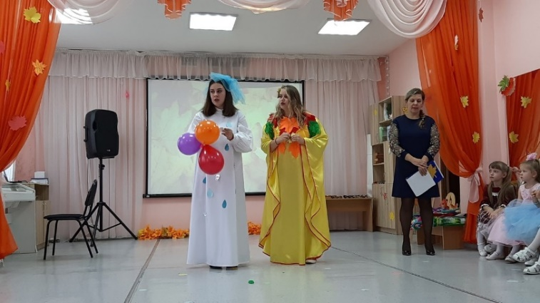

Мероприятие было веселым, ярким, увлекательным. Воспитанники получили много позитивных эмоций. В завершении **«Осень» угостила всех ребят вкусными угощениями**.

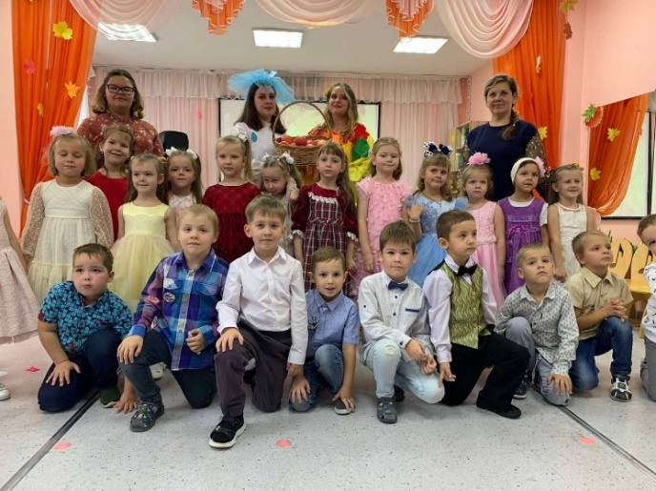

**Праздник «Осенние окошки» группа «Непоседы»**

18 октября в младшей группе «Непоседы» прошел осенний праздник «Осенние окошки».  У нас в музыкальном зале царила теплая, доброжелательная атмосфера. К ребятам приходила в гости Осень.

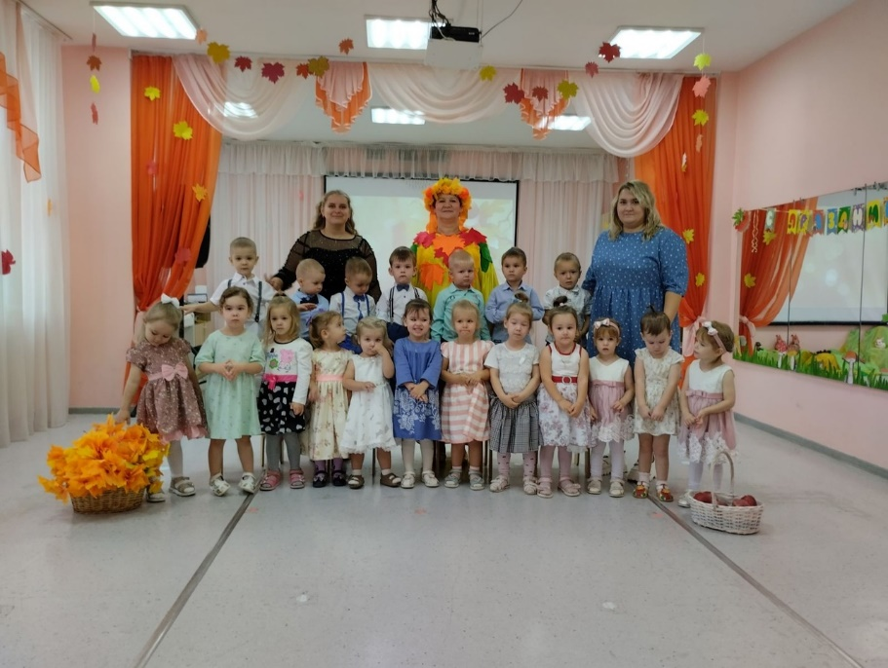

На утреннике дети рассказывали стихи об осени, пели песни, отгадывали загадки, танцевали танец «На полянке зайки танцевали». Вместе с хозяйкой праздника дети играли в игры: «Солнышко и дождик».

**Праздник «Как грибочки и тучки Осень Встречали» группа «Почемучки»**

19 октября у наших ребят прошел утренник под названием «Как грибочки и тучки Осень Встречали».  На улице слякоть и холодно, а у нас в музыкальном зале уютная, дружеская и веселая атмосфера.

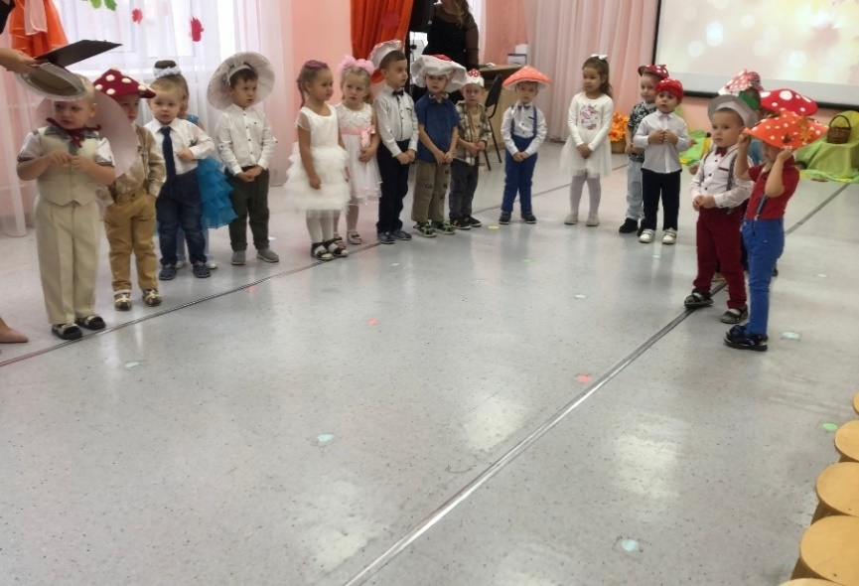

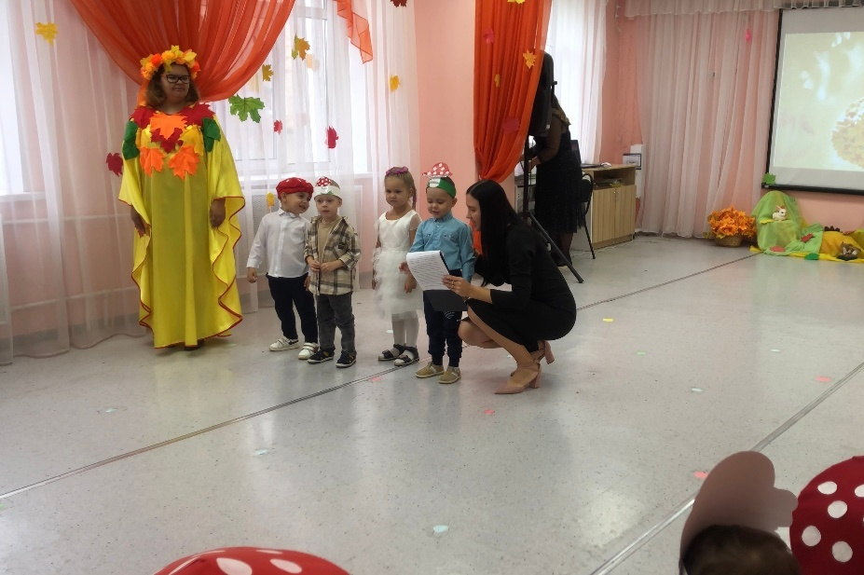В украшенном по- осеннему зале дети рассказывали стихи об осени.

Пели песенки об осени, играли в веселые игры и с нетерпением ждали прихода Осени.

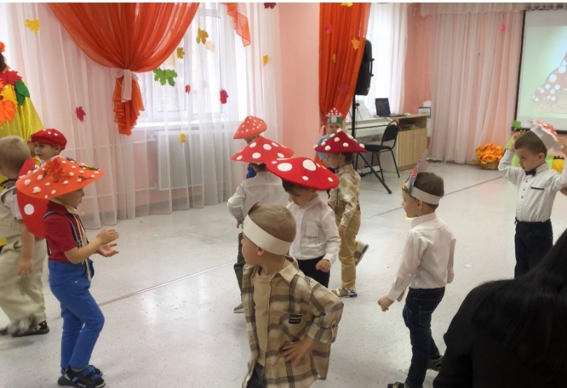

Также в гости приходила тучка

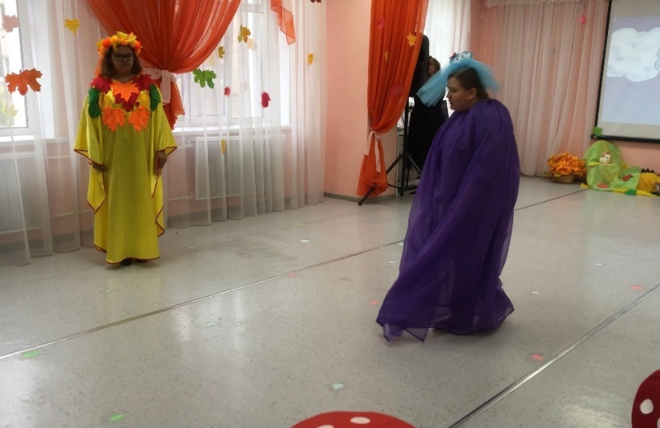

Ребята и гости праздника получили отличное настроение и остались под большим впечатлением.

**Праздник «Дружно Осень мы встречаем» группа «Солнышко»**

20 октября в группе «Солнышко» прошёл праздник Осени «Дружно Осень мы встречаем».

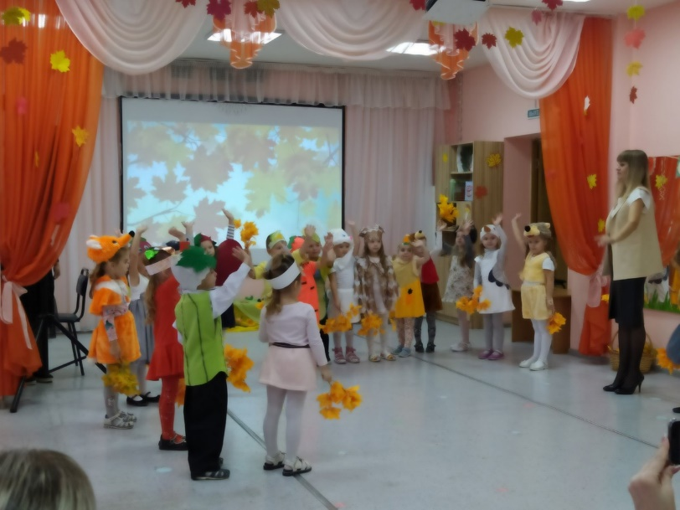

Красавица Осень заглянула к ребятам в празднично украшенный зал. А дети встретили её как дорогую гостью.

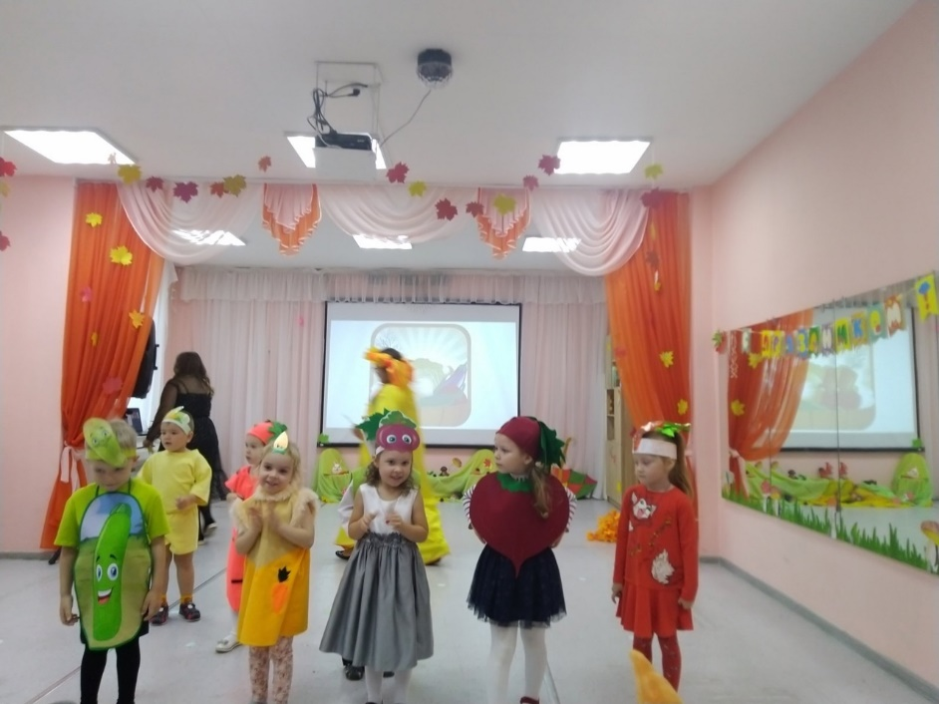

На празднике дети перевоплощались в разных персонажей: козу, бычка, мышку, петушка, овощей, мухоморчиков. Ребята пели песни, исполняли танцы, играли в веселые игры, отгадывали осенние загадки, рассказывали стихи.

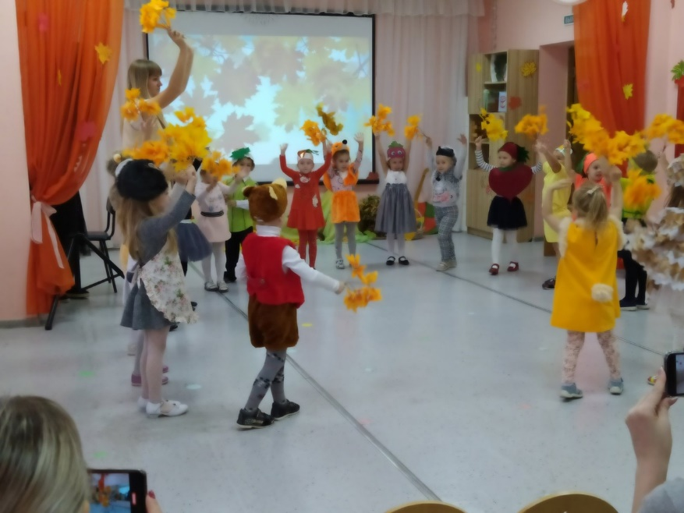

Праздник получился веселым, ярким и увлекательным. Воспитанники получили много позитивных эмоций.

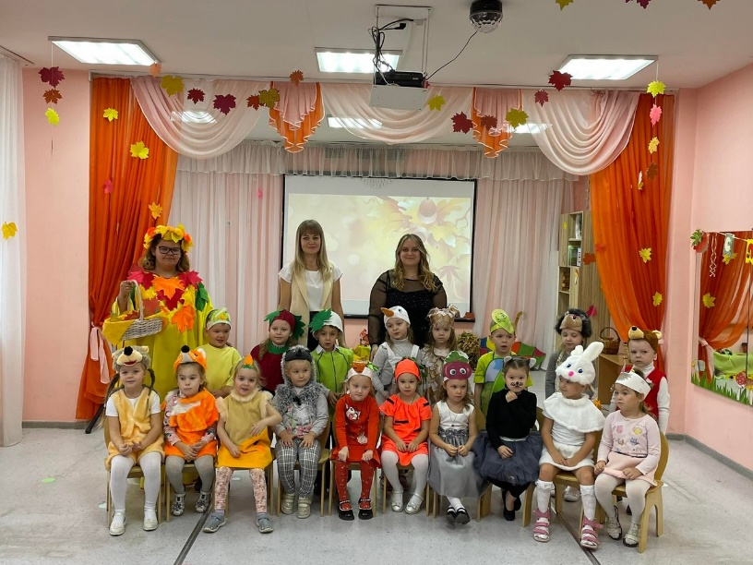

**Праздник «Осенний карнавал» группа «Пчёлки»**

21 октября прошел осенний праздник в красочно украшенном музыкальном зале.

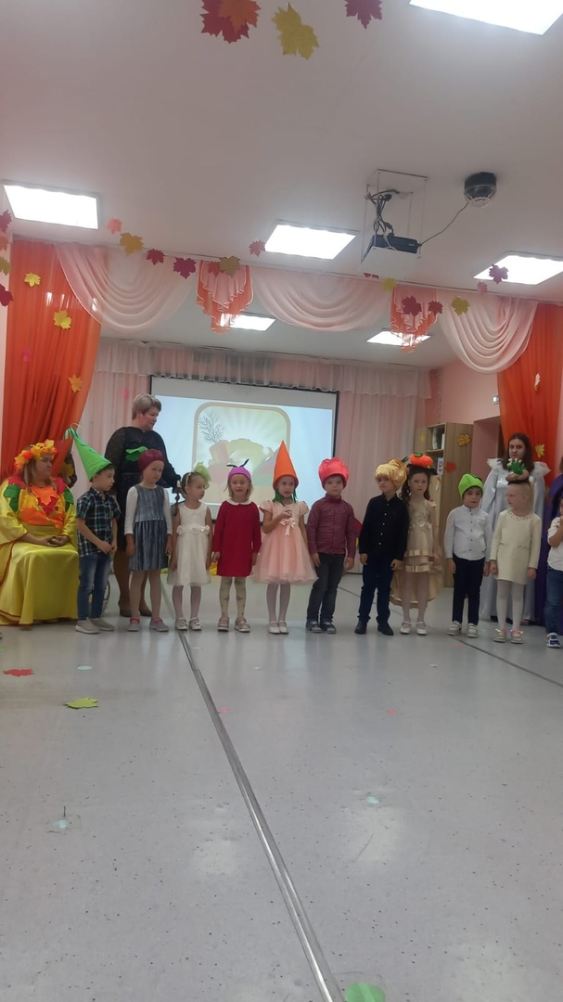

Засверкал волшебный зал!

Что случилось?

Карнавал!

А что такое карнавал?

Много масок, много смеха,

Шутки, радость и потеха!

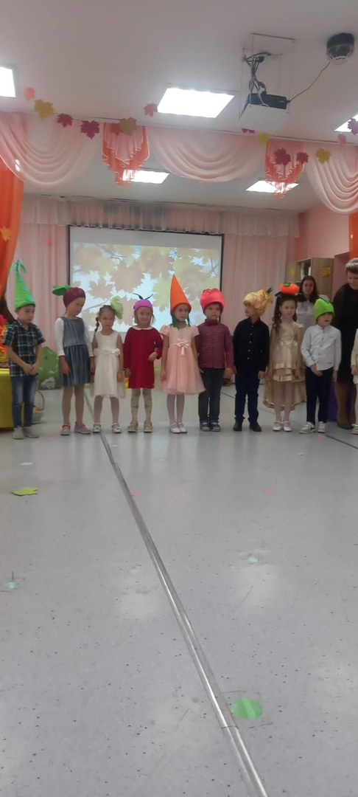

Осень не заставила себя долго ждать и пришла на праздник. Ребята с удовольствием танцевали осенние композиции, читали стихи, пели песни, играли в различные игры. На карнавале все показали свои таланты и ягодки – кокетки, и милые грибочки, и красавица рябинка.

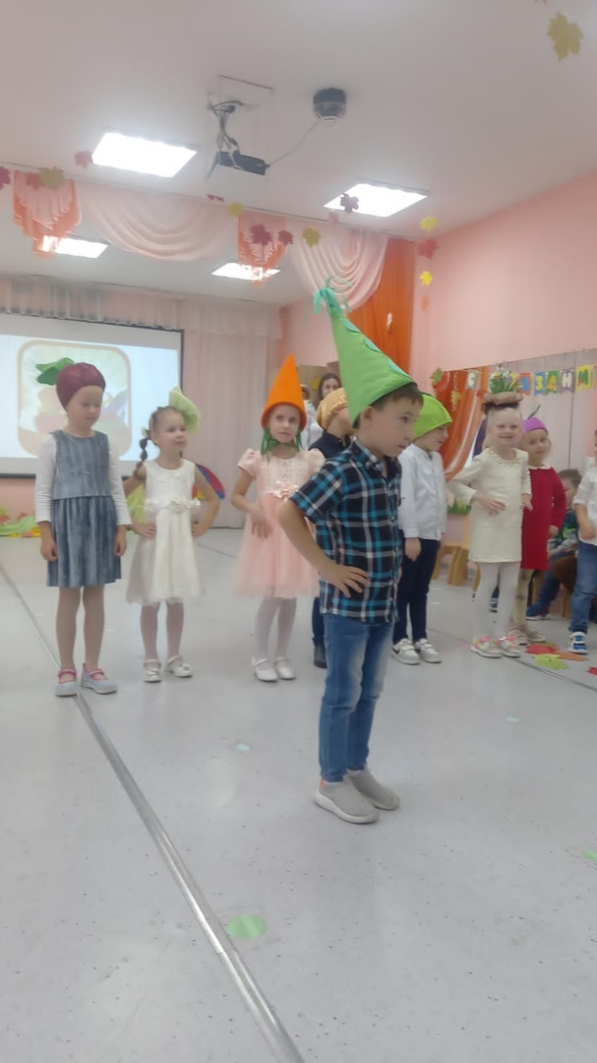

Дети ждали гостей на праздник, и они явились: Слякоть  и Холодрыга которые старались испортить праздник и усыпить красавицу Осень. Но ничего у них не вышло. Было очень весело и интересно.

Мамы и бабушки постарались и у всех детей были шикарные осенние костюмы, шапочки, веночки.

**Праздник «Здраствуй Осень» группа «Карапузики»**

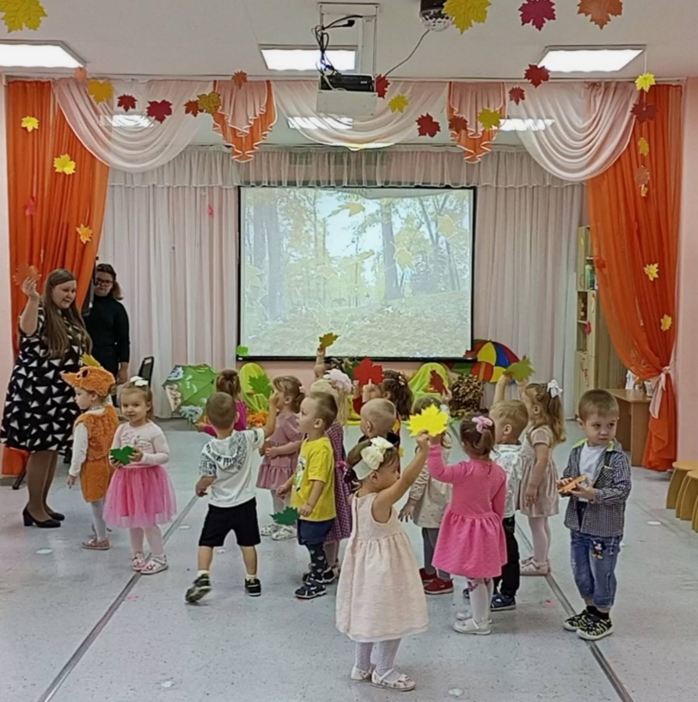21 октября прошел осенний праздник в группе «Карапузики».

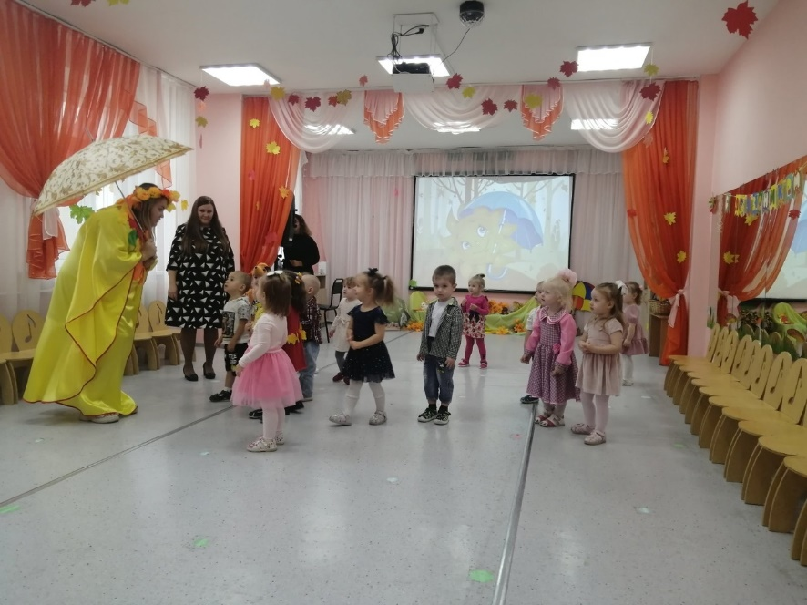К ним в гости пришла волшебница Осень. Вместе с хозяйкой праздника дети играли в игры, танцевали.

Заглянул сегодня праздник в каждый дом,  
Потому что бродит осень за окном.  
Заглянул осенний праздник в детский сад,  
Чтоб порадовать и взрослых, и ребят.

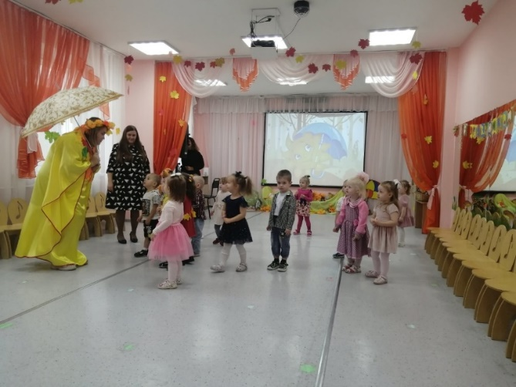

Дети с удовольствием и восторгом провели время на празднике, узнав для себя много нового и интересного.

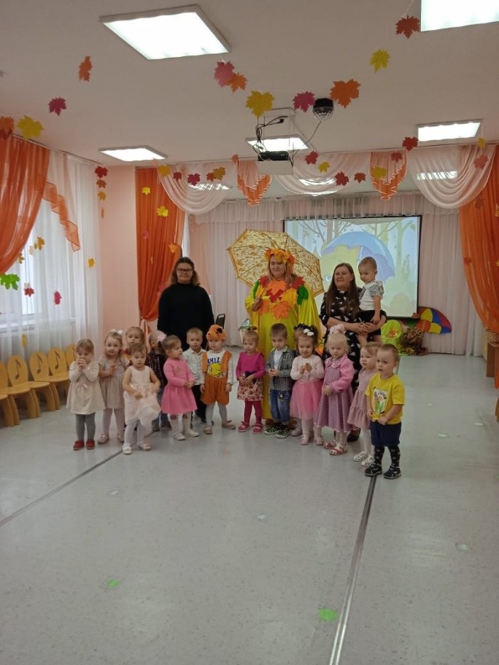

**Музыкальная школа**

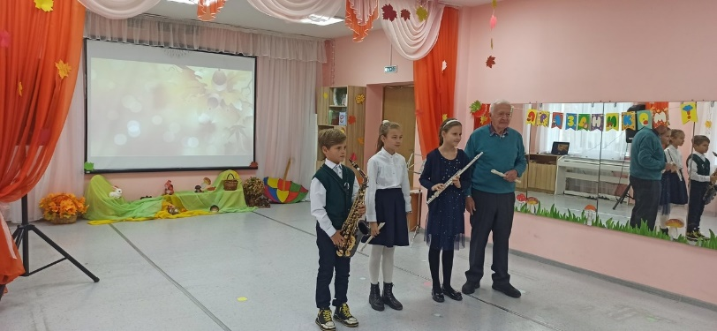В октябре наш детский сад посетила МБУ ДО «Детская школа искусств №-1 им А. А. Епанчиной».

Леонид Ефимович Чиколодков, вместе со своими учениками продемонстрировал концерт духовной музыки.

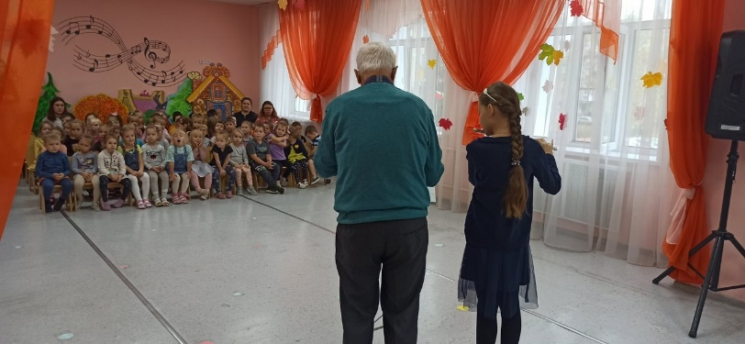

Ученики музыкальной школы показали свои умения игры на различных музыкальных инструментах

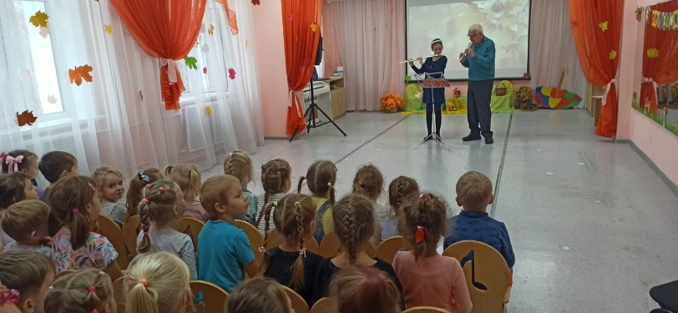

Выступления учеников музыкальной школы были одарены аплодисментами юных зрителей, которые громко хлопали понравившемуся инструменту и артисту. Работники и воспитанники детского сада с удовольствием поучаствовали в музыкальном концерте.

**Сотрудники библиотеки посетили дошколят**

Сотрудники библиотеки (МБУК «ЦБС») посетили ребят подготовительной к школе группы «Пчёлки».

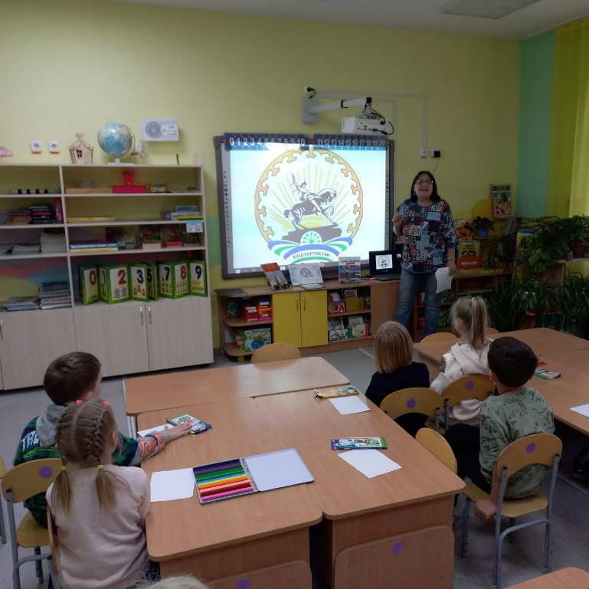

Час творчества «Башкортостан – жемчужина России».

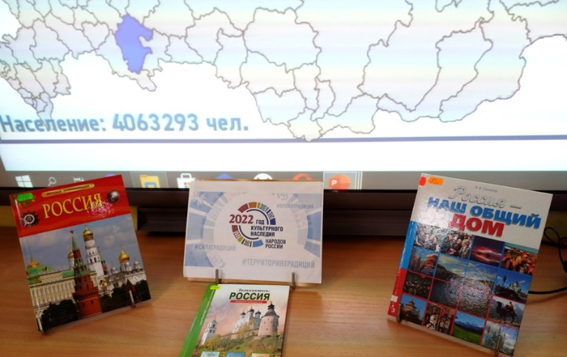

Библиотекари познакомили детей с культурой и традициями народов Мордовии и Башкирии (костюмы, песни, танцы, обычаи, сказки, блюда).

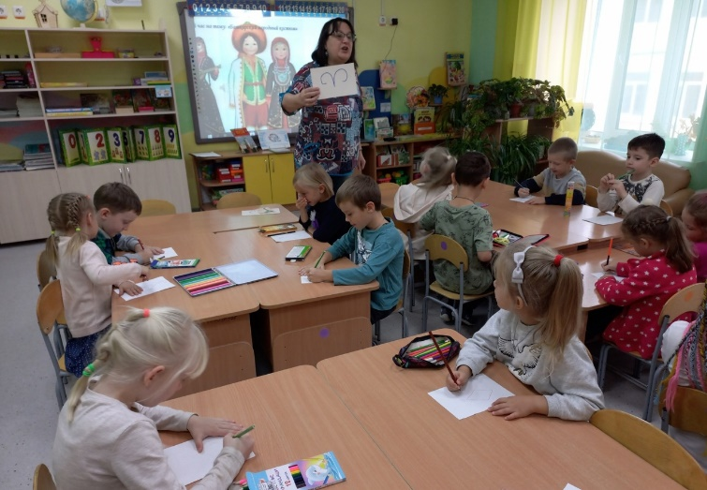

Дети с удовольствием отвечали на вопросы, а также с большим удовольствием совершили виртуальные экскурсии по Башкирии.

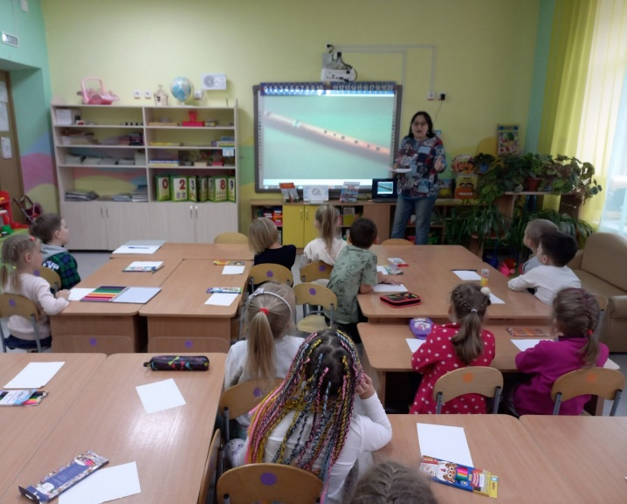

Ребятам очень понравилась эта встреча! Всем было очень интересно узнать, какие традиции есть у братских народов, чем славятся их обычаи.